Žingsniai, nusistatyti šriftui el. laiškuose (kai atsidarysite rašyti laišką, automatiškai jau jis bus reikalingo šrifto ir dydžio, kaip būsite nusistatę)
1 žingsnis: savo OUTLOOKE, spaudžiate „Failas“
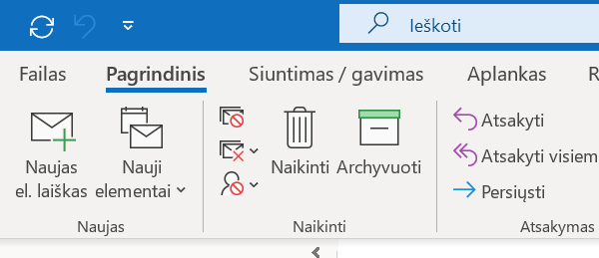
2 žingsnis: paspaudus „Failą“ spausti „Parinktys“
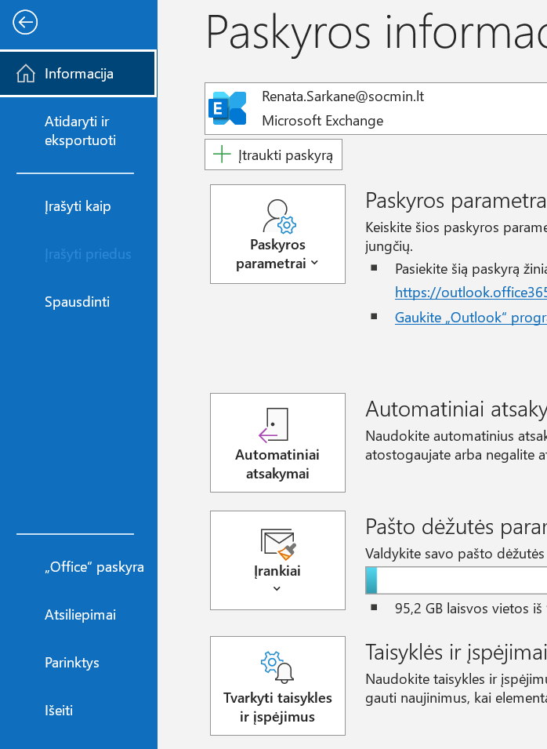

3 žingsnis: paspaudus “Parinktys” spaudžiame “Pritaikymas neįgaliesiems”
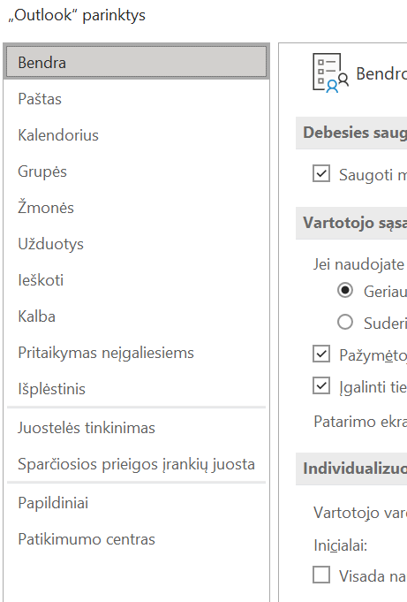
4 žingsnis: Paspaudus „Pritaikymas neįgaliesiems“ dešinėje pusėje paslinkus pele šiek tiek į apačią rasite ir spauskite „Blankas ir šriftas“
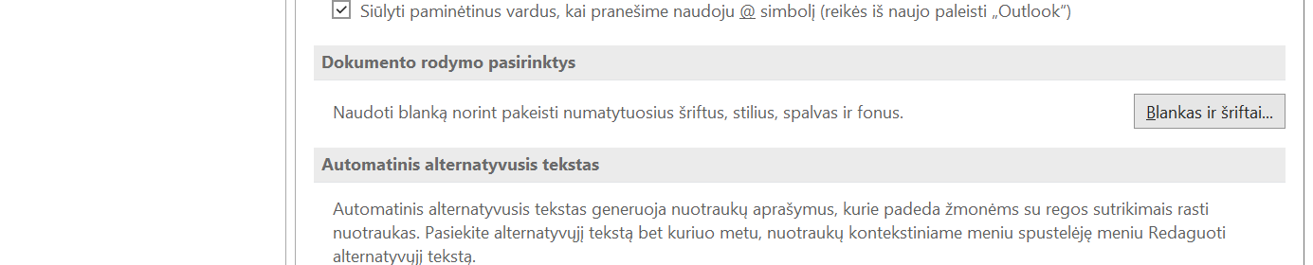

5 žingsnis: Paspaudus „Blankas ir šriftas“ spaudžiame „Asmeniniai blankai“
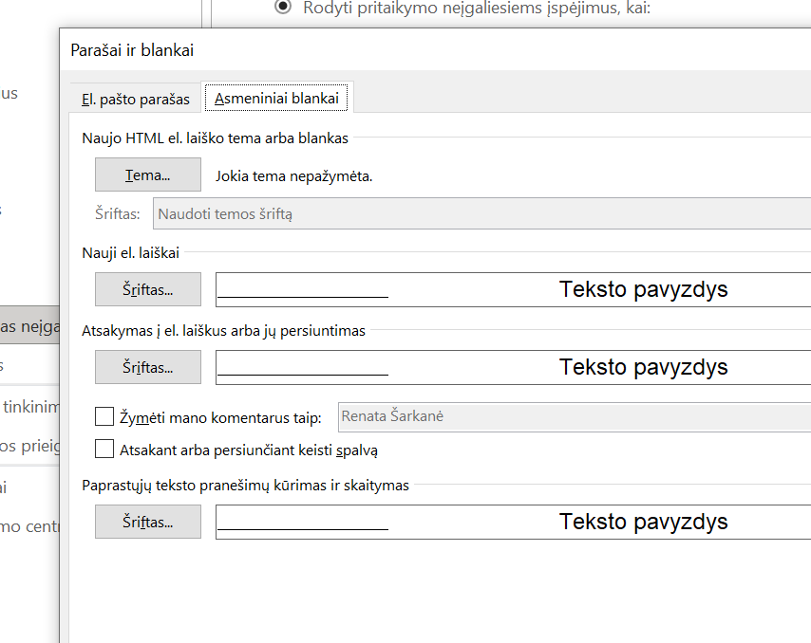
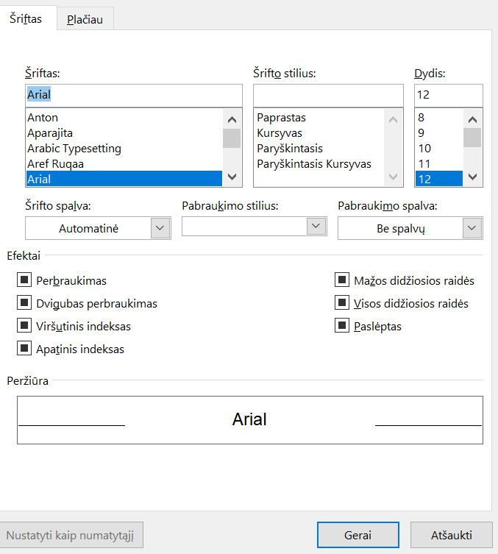
6 žingsnis: Pasirinkus „Asmeniniai blankai“ paspaudžiame kiekvieną atskirai „Šriftas“, iššoka lentelė su galimybe pasirinkti šriftą, tuomet nusistamome šriftą „Arial“ ir šrifto dydį 12 (kad asmenims su regėjimo sutrikimais nebūtų kliūčių skaityti tekstą) ir spaudžiame „Gerai“

7 žingsnis: nusistačius „Šriftus“ dar paspausti „Gerai“ ir bus VISKAS .

8 ir paskutinis žingsnis:
Rekomenduotina ir parašų šriftus taip pat nusistatyti „Arial“
